บทที่ 3

ไดเร็กซ์เอ็กซ์ กราฟฟิก

ความรู้เบื้องต้นกับไดเร็กซ์เอ็กซ์ กราฟฟิก

ไดเร็กซ์เอ็กซ์ กราฟฟิก (DirectX Graphics) เป็นคอมโพเน็นท์ใหม่ ในไดเร็กซ์เอ็กซ์ เวอร์ชั่น 8 ซึ่งรวมเอาการทำงานของ คอมโพเน็นท์เดิม คือ ไดเร็กซ์ดรอว์ (DirectDraw) กับ ไดเร็กซ์ทรีดี (Direct3D) มาเป็นอินเตอร์เฟสเดียวคือ ไดเร็กซ์ทรีดี ซึ่งจะรวมการทำงานในการแสดงภาพ 2 มิติ และ 3 มิติ ไว้ในอินเตอร์เฟสนี้

ไดเร็กซ์ทรีดี ได้รับการออกแบบ เพื่อช่วยในการสร้างเกมที่แสดงภาพแบบ 2 และ 3 มิติ บนเครื่องคอมพิวเตอร์ภายใต้ระบบปฏิบัติการวินโดวส์ ซึ่งกล่าวได้ว่า ไดเร็กซ์ทรีดี คือซอฟต์แวร์อินเตอร์เฟส ซึ่งจัดการการแสดงผลที่รองรับการเข้าถึงอุปกรณ์แสดงผล โดยยังคงรักษาความเข้ากันได้กับกราฟฟิกดีไวซ์อินเตอร์เฟส (Graphics Device Interface : GDI) และจัดการให้มีการใช้งานในแบบที่ไม่ขึ้นกับชนิดของอุปกรณ์ (Device Independent) และมีความสามารถในการใช้คุณสมบัติพิเศษที่อยู่ในฮาร์ดแวร์ได้

ไดเร็กซ์ทรีดี นี้เป็นแอพพลิเคชั่นโปรแกรมมิ่งอินเทอร์เฟสระดับล่าง ซึ่งเป็นเครื่องมือสำหรับโปรแกรมเมอร์ที่ต้องการสร้างเกมส์หรือโปรแกรมมัลติมีเดียที่แสดงผล 3 มิติ ที่มีประสิทธิภาพสูง บนระบบปฏิบัติการวินโดว์ ซึ่งการใช้เอพีไอไดเร็กซ์ทรีดีนี้ ทำให้โปรแกรมสามารถติดต่อโดยตรงกับฮาร์ดแวร์เร่งความเร็วในระดับล่าง จึงมีความยืดหยุ่นในการใช้งานสูง

คุณสมบัติของไดเร็กซ์ทรีดี

สนับสนุนการใช้งาน Depth Buffer (โดยใช้ z-buffer หรือ w-buffer)

สามารถเรนเดอร์ภาพได้ทั้งในแบบ Flat Shading และ Gouraud Shading

สามารถสร้างแหล่งกำหนดแสงได้หลายชนิดและหลายแหล่ง

รองรับการใช้วัสดุแมตทีเรียล (material) และพื้นผิวเท็กซ์เจอร์ (texture) รวมไปถึงการทำมิพแมพ (mipmap)

สนับสนุนซอฟต์แวร์จำลองการใช้งานของฮาร์ดแวร์ (Software Emulation Driver) ที่มีประสิทธิภาพสูง

มีการทำงานโดยไม่ขึ้นกับชนิดของฮาร์ดแวร์

รองรับการแปลงพิกัดวัตถุ (Transformation) และการขริบภาพ (Clipping)

สนับสนุนคำสั่งพิเศษที่มีอยู่ในซีพียู สามารถรองรับสถาปัตยกรรมแบบ Intel MMX, Intel Streaming Single-Instruction, Multiple-Data (SIMD) Extensions (SSE) และสถาปัตยกรรมทรีดีของ AMD (AMD’s 3D Architecture)

สนับสนุน Hardware Abstraction Layer (HAL)

สนับสนุนการทำ page flipping ด้วย back buffer จำนวนมากในโปรแกรมที่แสดงผลแบบเต็มจอภาพ (fullscreen)

สนับสนุนการตัด (Clipping) ในโปรแกรมประยุกต์ที่ทำงานในวินโดว์โหมด และแบบโหมดเต็มจอภาพ

รองรับการทำ 3D - z buffer

สามารถใช้งาน image-stretching hardware ได้

สามารถเข้าถึงหน่วยความจำของอุปกรณ์แสดงผล (display-device memory) แบบ Standard และ Enhance ได้ในขณะเดียวกัน

นอกจากนี้ยังมีคุณสมบัติอื่นๆ เช่น การใช้งานฮาร์ดแวร์แต่เพียงผู้เดียว (exclusive hardware access) และการเปลี่ยนความละเอียดในการแสดงผล (resolution switching)

ด้วยคุณสมบัติข้างต้นเหล่านี้ การพัฒนาโปรแกรมด้วยไดเร็กซ์ทรีดี จึงมีประสิทธิภาพสูงกว่าการใช้ กราฟฟิกดีไวซ์อินเตอร์เฟส (GDI) ของวินโดว์และการเขียนโปรแกรมบนระบบปฏิบัติการดอส

ตามแผนผังข้างล่างนี้ แสดงถึงความสัมพันธ์ระหว่างอินเตอร์เฟสไดเร็กซ์ทรีดี, กราฟฟิกดีไวซ์อินเตอร์เฟส (Graphics Device Interface : GDI), ฮาร์ดแวร์แอ็บสแตร็กชั่นเลเยอร์ (Hardware abstraction Layer : HAL) และ ฮาร์ดแวร์

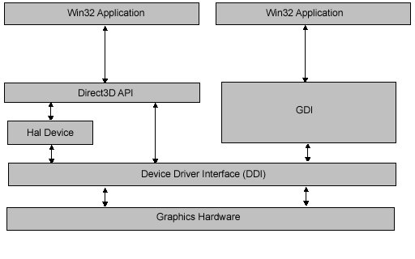

รูปที่ 3-1 แสดงความสัมพันธ์ระหว่างไดเร็กซ์ทรีดีกับระบบคอมพิวเตอร์

เมื่อนำมาเปรียบเทียบระหว่างไดเร็กซ์ทรีดี กับ กราฟฟิกดีไวซ์อินเตอร์เฟส (GDI) ทั้งคู่จะมีการเข้าถึงกราฟฟิกฮาร์ดแวร์ (Graphics Hardware) ผ่านดีไวซ์ไดรเวอร์ (Device Driver Interface : DDI) สิ่งที่ต่างกันไป คือ ไดเร็กซ์ทรีดีมีข้อดีกว่าของหน้าที่การทำงานกับฮาร์ดแวร์เมื่อมีการเลือกใช้ HAL ซึ่งดีไวซ์ HAL นี้จัดการความเร็วทางด้านฮาร์ดแวร์ บนพื้นฐานของชุดการทำงานที่สนับสนุนกราฟฟิกดีไวซ์

หากฮาร์ดแวร์ที่มีอยู่ในเครื่องคอมพิวเตอร์ใดไม่สนับสนุนการเร่งความเร็วในส่วนใดของไปป์ไลน์ก็ตาม ไดเร็กซ์ทรีดีจะใช้ซอฟต์แวร์ที่มีประสิทธิภาพสูงในการทำงานในส่วนนั้นแทน แต่การทำงานของซอฟต์แวร์ ก็ยังมีประสิทธิภาพต่ำกว่าใช้ฮาร์ดแวร์

สถาปัตยกรรมของไดเร็กซ์ทรีดี (Architectural overview of Direct3D)

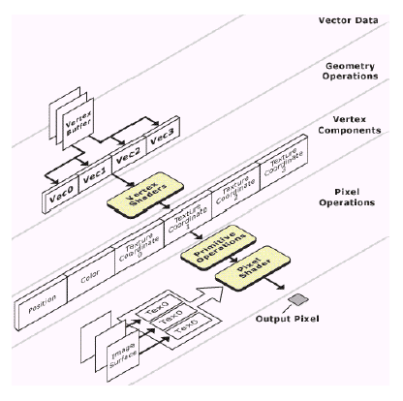

รูปที่ 3-2 โครงสร้างการทำงานของไดเร็กซ์กราฟฟิก

ในไดเร็กซ์ทรีดีมี 2 ส่วน ที่สามารถโปรแกรมได้คือ เวอร์เท็กซ์เชดเดอร์ (Vertex shader) และ พิกเซลเชดเดอร์ (pixel shader)

จากรูปด้านบน การทำงานของเวอร์เท็กซ์เชดเดอร์ จะรับข้อมูลจากบัฟเฟอร์ (vertex buffer) ที่เก็บข้อมูลเวอร์เท็กซ์ และนำมาประมวลผล ซึ่งสามารถกำหนดกระบวนการที่จะทำได้โดยการใช้ ไดเร็กซ์เอ็กซ์ เวอร์เท็กซ์ เชดเดอร์ แอสเซมเบลอร์ (DirectX vertex shader assembler)

จากนั้น จะต้องเรียกฟังก์ชั่นในการวาดข้อมูล เช่น DrawPrimitive เป็นต้น ซึ่งเมื่อเรียกฟังก์ชั่นเหล่านี้แล้ว จุดแต่ละจุดที่ได้จากฟังก์ชั่นก็จะส่งเข้าสู่พิกเซลเชดเดอร์ ข้อมูลที่ส่งให้กับพิกเซลเชดเดอร์ประกอบด้วยตำแหน่งบนจอภาพ, สี, เท็กซ์เจอร์ และ คู่อันดับแสดงตำแหน่งของเท็กซ์เจอร์ พิกเซลเชดเดอร์จะประมวลผลตามคำสั่งที่กำหนดโดยใช้ไดเร็กซ์เอ็กซ์ พิกเซล แอสเซมเบลอร์ (DirectX pixel assembler)

นอกจากข้อมูลที่ได้รับจากฟังก์ชั่นในการวาดรูป เช่น DrawPrimitive แล้ว พิกเซลเชดเดอร์ยังต้องการข้อมูลของเท็กซ์เจอร์ในรูปของเท็กซ์เจอร์เซอร์เฟส (texture surface) อีกด้วย ซึ่งจะให้ร่วมกับข้อมูลคู่อันดับแสดงตำแหน่งของเท็กซ์เจอร์ ในการกำหนดสีที่จะปรากฏ แล้วจึงส่งค่าพิกเซล (pixel) ไปยังเฟรมบัฟเฟอร์ (frame buffer) เพื่อแสดงผลออกจอภาพต่อไป
    - สถาปัตยกรรมเวอร์เท็กซ์เชดเดอร์

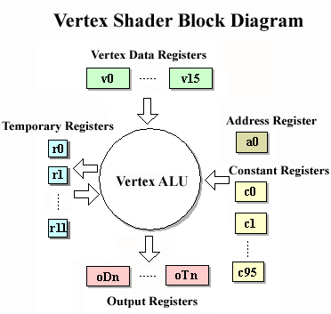

รูปที่ 3-3 แสดงแผนผังสถาปัตยกรรมเวอร์เท็กซ์เชดเดอร์

แผนผังรูปที่ 3-3 ข้างบนอธิบายสถาปัตยกรรมเวอร์เท็กซ์เชดเดอร์ โดยส่งข้อมูลแบบเวอร์เท็กซ์ดาต้าสตรีม (vertex data stream) ไปยังเชดเดอร์จากกราฟฟิกไปป์ไลน์ มีการกระทำคำสั่งบนข้อมูลโดยใช้อาริทเมติก ลอจิก ยูนิต (Arithmetic Logic Unit : ALU) และส่งออกไปแปลงเวอร์เท็กซ์ดาต้าไปยังกราฟฟิกไปป์ไลน์สำหรับการทำงานอื่นๆ

สถาปัตยกรรมพิกเซลเชดเดอร์

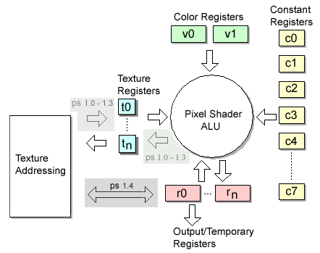

รูปที่ 3-4 แสดงแผนผังสถาปัตยกรรมพิกเซลเชดเดอร์

แผนผังรูปที่ 3-4 แสดงถึงสถาปัตยกรรมพิกเซลเชดเดอร์ สถาปัตยกรรมนี้ใช้พิกเซลดาต้า โดยข้อมูลนั้นเป็นคลิป สเปซ เวอร์เท็กซ์ (Clip space vertex) ค่าของสีดิฟฟิวส์ (diffuse) และสเปกคิวลาร์ (specular) จากค่าสีในรีจิสเตอร์สี (color register) v0 และ v1 ตำแหน่งของเท็กซ์เจอร์และเท็กซ์เจอร์ที่ใช้มาจากค่าในรีจิสเตอร์เท็กซ์เจอร์ (texture register) t0, ... tn จากข้อมูลในขั้นตอนการกำหนดเท็กซ์เจอร์ (texture setup stage) และข้อมูลในเวอร์เท็กซ์ กล่าวได้ว่า พิกเซลเชดเดอร์ทำงานหลังจากมีการประมวลผลข้อมูล ออกมาเป็นตำแหน่งของพิกเซลและค่าสีของพิกเซลนั้นๆ

ทฤษฎีระบบพิกัด 3 มิติ

    - ระบบพิกัด 3 มิติ (3-D Coordinate System)

แบบฉบับของโปรแกรมประยุกต์ที่แสดงผลกราฟฟิก 3 มิติ จะมี 2 แบบในการแสดงระบบพิกัด 3 มิติ คือ มือซ้าย และมือขวา ในระบบพิกัดทั้งคู่ แกนด้านบวกของ x จะไปทางด้านขวา และแกนด้านบวกของ y จะขึ้นไปข้างบน สามารถสังเกตเพื่อจดจำได้จากทิศทางของแกนบวกของ z ได้ โดยการหงายมือขึ้น จากนั้นกางนิ้วมือออกชี้ไปยังแกนบวกของ x แล้วงอนิ้วขึ้นด้านบนตามทิศทางของแกนบวกของ y ทิศทางที่นิ้วโป้งชี้ไป จะเป็นทิศทางของแกนบวกของ z ตามมือที่ใช้

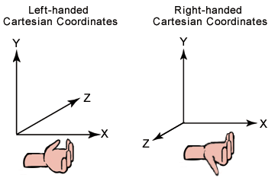

รูปที่ 3-5 แสดงระบบพิกัด 3 มิติ แบบมือซ้ายและมือขวา

ไมโครซอฟท์ ไดเร็กซ์ทรีดี มักจะใช้ระบบพิกัด 3 มิติ แบบมือซ้าย ถ้าต้องการทำโปรแกรมที่เป็นระบบมือขวา จะต้องเปลี่ยนข้อมูลบางอย่าง ดังนี้
- เปลี่ยนรายการของจุดของสามเหลี่ยม (triangle vertices) โดยสลับแบบตามเข็มนาฬิกาจากด้านหน้า ตัวอย่างเช่น ถ้าลำดับจุดเป็น v0, v1, v2 ให้เปลี่ยนข้อมูลก่อนที่จะส่งค่าไปให้ Direct3D คือ v0,v2, v1
- ใช้การวิวแมทริกซ์เพื่อปรับพิกัดเวิลด์สเปซ (World Space) ด้วย -1 ในทิศทางของแกน z ซึ่งทำได้โดย สลับเครื่องหมายของ _31, _32, _33, _34 แถวที่สามในแมทริกซ์ ของโครงสร้าง D3DMATRIX ที่ใช้สำหรับวิวแมทริกซ์

สำหรับฟังก์ชั่นที่จะใช้บอกไดเร็กซ์ทรีดีว่า เราจะใช้ระบบพิกัด 3 มิติ แบบไหนนั้น ก็คือ D3DXMatrixLookAtLH() สำหรับระบบมือซ้าย และ D3DXMatrixLookAtRH() สำหรับระบบมือขวา
    - ชุดของจุดของวัตถุ 3 มิติ (3-D Primitive)

3-D Primitive เป็นชุดของจุด (vertices) ที่เป็นของวัตถุ 3 มิติ และพริมิทีฟ ที่ง่ายที่สุด คือ ชุดของจุดในระบบพิกัด 3 มิติ ที่ถูกเรียกว่า รายการจุด (Point List)

โดยปกติ 3-D Primitive จะหมายถึงโพลีกอน เป็นรูปปิด 3 มิติ ที่มีจุดที่มีการเชื่อมกันอย่างน้อย 3 จุด โพลีกอนแบบพื้นฐานที่สุดคือรูปสามเหลี่ยม ไมโครซอฟท์ ไดเร็กซ์ทรีดี ส่วนใหญ่ใช้สามเหลี่ยมในการประกอบโพลีกอน เพราะจุดสามจุดในรูปสามเหลี่ยมนั้นจะรับประกันได้ว่าอยู่ในระนาบเดียวกัน เพื่อให้การเรนเดอร์นั้นเป็นไปอย่างมีประสิทธิภาพ จึงสามารถประกอบรูปสามเหลี่ยมเป็นโพลีกอนหรือวัตถุที่มีความซับซ้อนได้

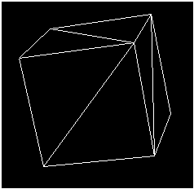

รูปที่ 3-6 แสดงรูปลูกบาศก์ที่ประกอบกันขึ้นมาจากรูปสามเหลี่ยม

รูปข้างบนนี้แสดงรูปสี่เหลี่ยมลูกบาศก์ ในแต่ละด้านประกอบขึ้นมาจากสามเหลี่ยม 2 รูป ซึ่งรูปสี่เหลี่ยมลูกบาศก์นี้ประกอบขึ้นมากจากชุดของรูปสามเหลี่ยม นอกจากนี้ ยังสามารถลงเท็กซ์เจอร์และชนิดวัสดุ(material) บนพื้นผิววัตถุได้ เพื่อสร้างพื้นผิวของพริมิทีฟ ให้เห็นเป็นลูกสี่เหลี่ยมลูกบาศก์ทรงตันได้

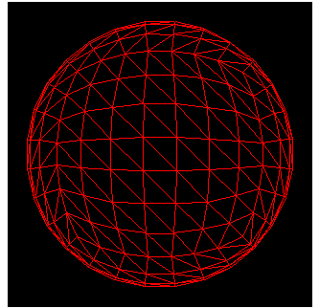

รูปที่ 3-7 แสดงภาพทรงกลมที่ประกอบขึ้นมาจากรูปสามเหลี่ยม

จากรูปด้านบนนี้ แสดงถึงทรงกลมที่ประกอบขึ้นมาจากรูปสามเหลี่ยม ซึ่งแสดงให้เห็นว่า สามารถใช้สามเหลี่ยมเพื่อสร้างพริมิทีฟสำหรับรูปทรงที่มีพื้นผิวราบเรียบได้ เมื่อทำการลงพื้นผิวจะเห็นเป็นรูปทรงกลมที่พื้นผิวเรียบได้

    - เวกเตอร์ (Vector)

เวกเตอร์ในไดเร็กซ์ทรีดี มีความหมายว่า ค่าที่แสดงถึงระยะและทิศทางของวัตถุ เช่น เวกเตอร์ที่แสดงพิกเซลบนจอภาพ จะประกอบด้วยค่าในแกน x และ y ถ้าทิศทางในแนวแกน x เป็นบวก จะหมายถึงพิกเซล นั้นจะอยู่ไปทางด้านขวาของจอภาพ ถ้าทิศทางในแนวแกน y เป็นบวก จะหมายถึงพิกเซลที่ตำแหน่ง y นั้นจะอยู่ไปทางด้านล่างของจอภาพ เพราะตำแหน่งเริ่มต้นของจอภาพ คือมุมบนซ้ายสุด (0, 0) ซึ่งเวกเตอร์ที่ประกอบด้วยค่า 2 ค่าอย่างนี้เราเรียกว่าเวกเตอร์ 2 มิติ (2-D Vector) ซึ่งในไดเร็กซ์ทรีดี จะใช้เวกเตอร์อยู่ 3 ประเภท คือ เวกเตอร์ 2 มิติ, เวกเตอร์ 3 มิติ, เวกเตอร์ 4 มิติ

    - เวอร์เท็กซ์ (Vertex)

เวอร์เท็กซ์ คือจุดในโลก 3 มิติ โดยอย่างน้อยจะมีเวกเตอร์ 1 เวกเตอร์ การสร้างเวอร์เท็กซ์ในไดเร็กซ์ทรีดี จะใช้วิธีสร้างแบบเฟล็กซิเบิลเวกเตอร์ (Flexible Vector Format : FVF) ซึ่งเป็นโครงสร้างที่ประกอบไปด้วยเวกเตอร์ที่ต้องการจะใช้งานเท่านั้น เวกเตอร์ไหนที่ไม่ใช้ก็ไม่ต้องใส่ โดยจะต้องเรียงลำดับเวกเตอร์และใช้ประเภทของตัวแปรตามรูปแบบในรูป 3-8 นี้

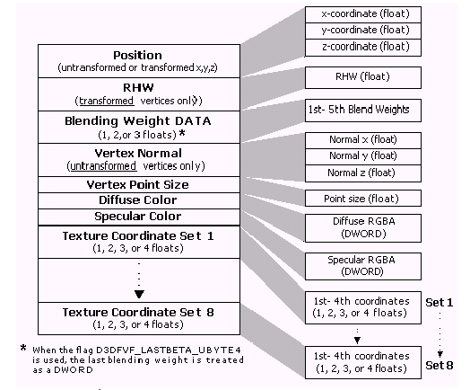

รูปที่ 3-8 รูปแบบลำดับเวกเตอร์ในเวอร์เท็กซ์

    - โมเดลสเปซ (Model Space)

โมเดลสเปซ (Model Space) เป็นพิกัดในโลก 3 มิติ (3-D Coordinate) ที่ใช้ภายในโมเดลวัตถุแต่ละอัน ซึ่งมีขอบเขตเป็นสี่เหลี่ยม โดยโมเดลจะประกอบขึ้นมาจากรูปสามเหลี่ยมหลายๆ ชิ้น ซึ่งรูปสามเหลี่ยมแต่ละชิ้นนั้นเกิดขึ้นจากเวอร์เทกซ์ จำนวน 3 จุด โดยแต่ละจุดจะมีจุดกำเนิดอ้างอิงจุดเดียวกัน ซึ่งจุดกำเนิดนี้จะอยู่ที่กลางโมเดลแต่ละอัน

สำหรับพิกัดต่างๆ ที่โมเดลแต่ละอันใช้นี้จะเรียกว่าพิกัดของตนเอง (Local Coordinate) ขอบเขตของโมเดลสเปซ ขึ้นอยู่กับขนาดของโมเดล ว่าจะมีความกว้าง, ยาว และสูงเพียงใด

    - รูปแบบในการให้แสงเงา (Shading Mode)

รูปแบบในการให้แสงเงา ใช้สำหรับการเรนเดอร์โพลีกอนให้มีผลกระทบจากแสงอย่างทั่วถึงปรากฏขึ้น ซึ่งรูปแบบในการให้แสงเงา จะกำหนดจากความหนาแน่นของสีและแสงที่จุดใดๆ บน พื้นผิวของโพลีกอน สำหรับไมโครซอฟท์ ไดเร็กซ์ทรีดีสนับสนุนการให้แสงเงา 2 รูปแบบ ได้แก่
- การให้แสงเงาแบบแบนราบ (Flat Shading) ในรูปแบบการให้แสงเงาแบบแบนราบ ไดเร็กซ์ทรีดี จะทำการเรนเดอร์โพลีกอนโดยใช้สีของวัสดุ(material)ของโพลีกอน ที่จุด (vertex) แรก ให้กับโพลีกอนทั้งหมด วัตถุ 3 มิติ ที่มีการเรนเดอร์ด้วยรูปแบบการให้แสงเงาแบบแบนราบ จะมีขอบอย่างชัดระหว่างโพลีกอน ถ้าหากว่าเป็นคนละระนาบ ดังรูปที่ 3-8 เป็นการให้แสงเงาแบบแบนราบให้กับกาน้ำชา ซึ่งจะเห็นได้ว่าจะเห็นขอบของแต่ละโพลีกอนอย่างชัดเจน แต่การให้แสงเงาแบบนี้ จะมีข้อดีคือใช้เวลาในการคำนวณผลน้อยสุด

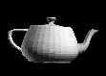

รูปที่ 3-9 แสดงการให้แสงเงาแบบแบนราบให้กับกาน้ำชา

- รูปแบบการให้แสงเงาแบบเการาด์ (Gouraud Shading)

เมื่อไดเร็กซ์ทรีดีเรนเดอร์โพลีกอนโดยใช้รูปแบบการให้แสงเงาแบบเการาด์ จะคำนวณสีสำหรับแต่ละจุดโดยใช้จุดปกติและค่าตัวแปรของแสง จากนั้นแทรกสีไปผ่านผิวหน้าของโพลีกอน การแทรกนี้จะทำแบบเป็นเชิงเส้น ตัวอย่างเช่น ถ้ามีส่วนประกอบที่เป็นสีแดงของสีในจุดแรก เท่ากับ 0.8 และส่วนประกอบที่เป็นสีแดงของจุด 2 เท่ากับ 0.4 ใช้การให้แสงเงาแบบเการาด์และโครงสร้างสี RGB จะกำหนดค่าส่วนประกอบสีแดงได้เท่ากับ 0.6 ให้กับจุด ที่ตำแหน่งกลางของเส้นระหว่างจุด (vertice) ทำให้สีเรียบเนียนกว่าการให้แสงเงาแบบแบนราบ



รูปที่ 3-10 แสดงการให้แสงเงาแบบเการาด์ให้กับกาน้ำชา

กระบวนการเรนเดอร์ออบเจ็กท์ 3 มิติ

ในการพัฒนาโปรแกรมประยุกต์ที่ใช้ไดเร็กซ์ทรีดีนั้น จะใช้พื้นฐานอยู่บนทฤษฎีเกี่ยวกับ 3 มิติ ได้แก่ เวอร์เท็กซ์, โพลีกอนและคำสั่งที่ใช้ควบคุมข้อมูลเหล่านี้ รวมทั้งการเข้าถึงการแปลงพิกัดของวัตถุ ซึ่งเป็นความสามารถในการเข้าถึงไปป์ไลน์ของกราฟฟิก 3 มิติ ในส่วนของการเปลี่ยนแปลงตำแหน่ง (transformation), การให้แสง (Lighting) และขั้นตอนการแสดงผลเพื่อสร้างภาพ (Rasterization)

ซึ่งขั้นตอนในกระบวนการเรนเดอร์ออบเจ็กท์ 3 มิติ แบ่งเป็น 2 ขั้นตอน คือ กระบวนการแปรพิกัดและให้แสง (Transformation and Lighting : T&L) ซึ่งเป็นกระบวนการแปรพิกัดของเวอร์เท็กซ์ที่มีรูปแบบทศนิยม ไปสู่พิกัดแบบพิกเซลตามมุมมองของกล้องจำลองภายในซีน รวมถึงกระบวนการให้แสง ขั้นตอนที่ 2 คือ กระบวนการแปรมาสู่พิกเซล (Rasterization) เป็นขั้นตอนลงจุด เส้น และ รูปสามเหลี่ยม ด้วยภาพกราฟฟิกที่ได้จากกระบวนการ T&L

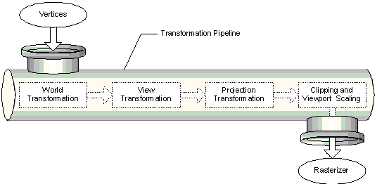
Lighting

รูปที่ 3-11 ขั้นตอนในเรนเดอร์ไปป์ไลน์

    - กระบวนการแปรพิกัดและให้แสง (Transformation and Lighting : T&L)

กระบวนการแปรพิกัด (Transformation) จะมีส่วนที่ทำหน้าที่ส่งอินพุทต่างๆ ผ่านไปยังฟังก์ชั่นการทำงานในรูปแบบไปป์ไลน์ของไดเร็กซ์ทรีดี เรียกว่า Transformation Engine ซึ่งมีขั้นตอนการคำนวณเพื่อแปลงพิกัดต่างๆ ดังนี้
- World Transformation เป็นการคำนวณเพื่อแปลงพิกัด (Coordinate) หรือตำแหน่งของเวอร์เท็กซ์ (Vertex) ต่างๆ ที่ประกอบขึ้นเป็นโมเดลที่อยู่ในโมเดลสเปซ (Model Space) ให้เป็นพิกัดในเวิร์ลสเปซ (World Space) กล่าวได้ว่า เป็นการแปลงตำแหน่งเวอร์เท็กซ์เดิมที่มีความสัมพันธ์อยู่ในท้องถิ่นตนเอง (Local Coordinate) ให้มีความสัมพันธ์อ้างอิงกับตำแหน่งเวอร์เท็กซ์อื่นๆ ที่อยู่ในโลก 3 มิติ ด้วยกัน

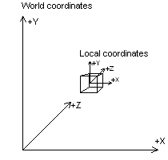

รูปที่ 3-12 แสดงความสัมพันธ์ระหว่างโมเดลในโมเดลสเปซที่มาอ้างอิงตำแหน่งใหม่ในเวิร์ลสเปซ

- View Transformation เป็นการคำนวณเพื่อแปลง ตำแหน่งของเวอร์เท็กซ์ต่างๆ บางส่วนของเวิร์ลสเปซ (World Space) ให้ไปเป็นพิกัด ในคาเมร่าสเปซ (Camera Space) ซึ่งถือได้ว่าเป็นการแปลงให้มาอยู่ในมุมมองของผู้ดู

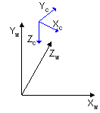

รูปที่ 3-13 แสดงความสัมพันธ์ระหว่างโมเดลในเวิร์ลสเปซกับมุมมองของกล้อง

- Lighting เป็นการคำนวณค่าสีต่างๆ ให้กับเวอร์เท็กซ์ เช่น สีที่ได้จากเท็กเซล (Texel) ของเท็กซ์เจอร์ (Texture) ที่นำมาลงให้ตรง, สีของจุดเวอร์เท็กซ์นั้นๆ หรือสีจากแหล่งกำเนิดแสงต่างๆ เป็นต้น
- Projection Transformation เป็นการคำนวณเพื่อแปลงสิ่งที่อยู่ในคาเมร่าสเปซ (Camera Space) ให้ไปอยู่ในโปรเจ็กชั่นสเปซ (Projection Space) โดยที่ขั้นตอนนี้จะมีการคำนวณตำแหน่งและขนาดของโมเดลให้ผิดแปลกไปจากเดิม เพื่อที่ว่าเมื่อถูกแปลงให้เห็นเป็นภาพ 2 มิติแล้ว จะได้เห็นเป็นแบบเพอร์สเปคทีฟ (Perspective) คือสิ่งที่อยู่ใกล้ตา จะใหญ่กว่าสิ่งที่อยู่ไกลออกไป ซึ่งจะทำให้มองเห็นเสมือนว่า ภาพ 2 มิตินั้นดูมีความลึก ซึ่งการเขียนโปรแกรมเพื่อทำงานในส่วน Transformation ทั้ง 3 แบบที่กล่าวมานี้จะต้องใช้เมทริกซ์ (Matrix)

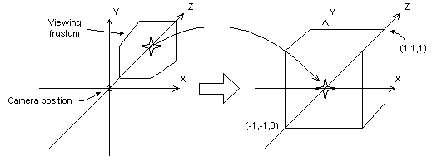

รูปที่ 3-14 แสดงการทำโปรเจ็กชั่น ซึ่งจะเห็นโมเดลในมุมมองภาพ 2 มิติที่มีความลึก

- Clipping and Viewport Scaling เป็นการทำงานที่แทรกก่อนจะไปถึงการทำงานในส่วนของการลงสี (Rasterization) นั่นคือ การตัดส่วนของโมเดลที่ถูกโมเดลอื่นบัง หรือตัดส่วนที่อยู่ด้านหลังออกไป แล้วก็ลดหรือขยายขนาดโมเดลต่างๆ ให้พอดีกับขนาดของความละเอียด (Resoluion) ของหน้าจอที่ใช้ เป็นการช่วยลดการทำงานของขั้นตอนการลงสี คือไม่ต้องไปสนใจสิ่งที่มองไม่เห็นนั่นเอง

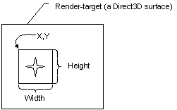

รูปที่ 3-15 หลังจากถูกวิวพอร์ตและขริบออก

    - กระบวนการลงสี (Rasterization)

ขั้นสุดท้ายในกระบวนการเรนเดอร์ไปป์ไลน์ จะเป็นการลงสี (Rasterization) โดยตัวที่ทำหน้าที่นี้จะเรียกว่า Rasterizer ซึ่งจะแปลงสิ่งที่อยู่ในโปรเจ็กชั่นสเปซ (Projection Space) ให้ไปอยู่ในสกรีนสเปซ (Screen Space) คือแปลงพิกัดของเท็กเซล (Texel) ต่างๆ ที่เป็นแบบ 3 มิติ ให้เป็น 2 มิติ เมื่อเทียบกับขนาดของจอภาพ หลังจากนี้เราก็จะได้ภาพปรากฏอยู่ในแบ็คบัฟเฟอร์ (Back Buffer) เพื่อที่เราจะได้สั่งให้ไดเร็กทรีดีดีไวซ์ออบเจ็กท์ (Direct3D Device Object : DDI) จัดการนำข้อมูลในแบ็คบัฟเฟอร์ (Back Buffer) นี้ไปสลับหรือก๊อปปี้เป็นฟร็อนท์บัฟเฟอร์ (Front Buffer) เพื่อให้ภาพไปปรากฏให้เห็นบนจอภาพต่อไป

